บริษัท พีพี อลูทรานส์ จำกัด
จำหน่าย
- แผ่นยิบซั่มขอบลาด ทนความชื้น, กันความร้อน ตราช้าง ,(ตราบ้าน) ยิปรอค, ตราคนอฟ
- แผ่นสมาร์ทบอร์ด ทุกขนาด , ตรา TPI, ตราช้าง
- แผ่นฝ้าทีบาร์ 60x60
- แผ่นฝ้าเคลือบสี คัลเลอร์ทัช สีมุก 60x120
- ไม้อัด, โครงเคร่าเหล็กชุบสังกะสี,
- ซีลาย # 24S, ซีลาย # 26S, ซีลาย # 26M,ซีลาย # 26L,ซีลาย # 27S,ซีลาย # 27L
- โครงตัวC-75 #26 , โครงตัวC-65 #24, โครงตัวC-75 #24
- โครงตัวU-65 #26, U-75 #26, U-65 #24, U-75 #24
- สินค้า Lanko
• กาวซีเมนต์ปูกระเบื้อง
• ผลิตภัณฑ์กาวยาแนว
• ผลิตภัณฑ์ฉาบแต่งผิวผนังและฝ้า
• ผลิตภัณฑ์สำหรับงานพื้น
• สำหรับงานซ่อมโครงสร้าง
• ผลิตภัณฑ์ป้องกันการรั่วซึม
• ผลิตภัณฑ์วัสดุอุดรอยต่อ
• ผลิตภัณฑ์น้ำยาและสารผสม
• อุปกรณ์ และวัสดุประกอบอื่นๆ
และอุปกรณ์งานผนังและฝ้าเพดาน วัสดุก่อสร้างต่างๆ ราคาถูก ทั้งส่งและปลีก
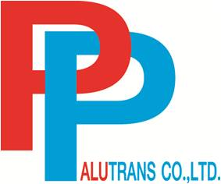
ติดต่อคุณตุ๊ก
บริษัท พีพี อลูทรานส์ จำกัด
เลขที่ 61 ซอยเฉลิมพระเกียรติ 28 หนองบอน
เขตประเวศ กรุงเทพ 10250
โทร 092 825 6661, 02 328 0786, โทรสาร 02 328 0785
E-mail: nh.ppalutrans@gmail.com
Line ID: ppalutrans
Facebook : PP Alutrans วัสดุสร้างบ้าน

